出國報告（出國類別：短期進修）

德國柏林洪堡學院短期進修心得報告

服務機關：國防大學語文中心語言訓練組
姓名職稱：少校編譯官徐明寶
派赴國家：德國
出國日期：103年10月12日至104 年10月11日
報告時間：104年11月20日

摘要
職於民國96年9月1日至97年8月16日至國防語文中心進修德文，更於日後98年7月16日返回語文中心擔任德語教官迄今。有幸於103年10月啟程前往德國進行期待已久的語言深造進修課程。我國與德國雖然於外交上屬非正式邦交國，但是在軍事裝備上仍保有德軍舊式裝備，而且自數年前起亦有向德國洽談軍購艦艇之議題。所以，在有鑑於未來仍有德式裝備的更替可能性之前題下，國軍在德語人才培訓的需求性與發展潛力是不容忽視的！
正所謂：「語言是文化的表徵，文化是人類的瑰寶。語言不僅僅扮演著溝通的工具，更承載著深厚的文化內涵。」所以，職利用了這次難得的進修機會到了德國柏林，除了進修德語，更接觸了德國文化的內涵。而此次職所進修的語言課程規劃，完全比照歐洲語言標準協定中的語言分級來設計。儘管職於96年結訓時已取得歌德學院B1級證照，按照規定，仍得降一級從A2等級學起。「聽」、「說」、「讀」、「寫」等各方面，在專業的師資團隊訓練下，不僅填補了之前受訓時所不穩固的語法及寫作基礎，更強化了口語及聽力上的弱項。真所謂收獲不斐啊！
職在此進修期間，承蒙國內各級長官及單位內各位學長姐的指導及支援，俾能順利完成學業，特此感謝。亦感謝前德語教師董克安（Christian Dorn）在德國的協助，及太座無悔地付出，使得職順利結訓，取得證書。日後在工作崗位上必不負國家的期望，將其所學，傾力於語言教學之中，儲備我國軍具世界觀及優質德語幹部。

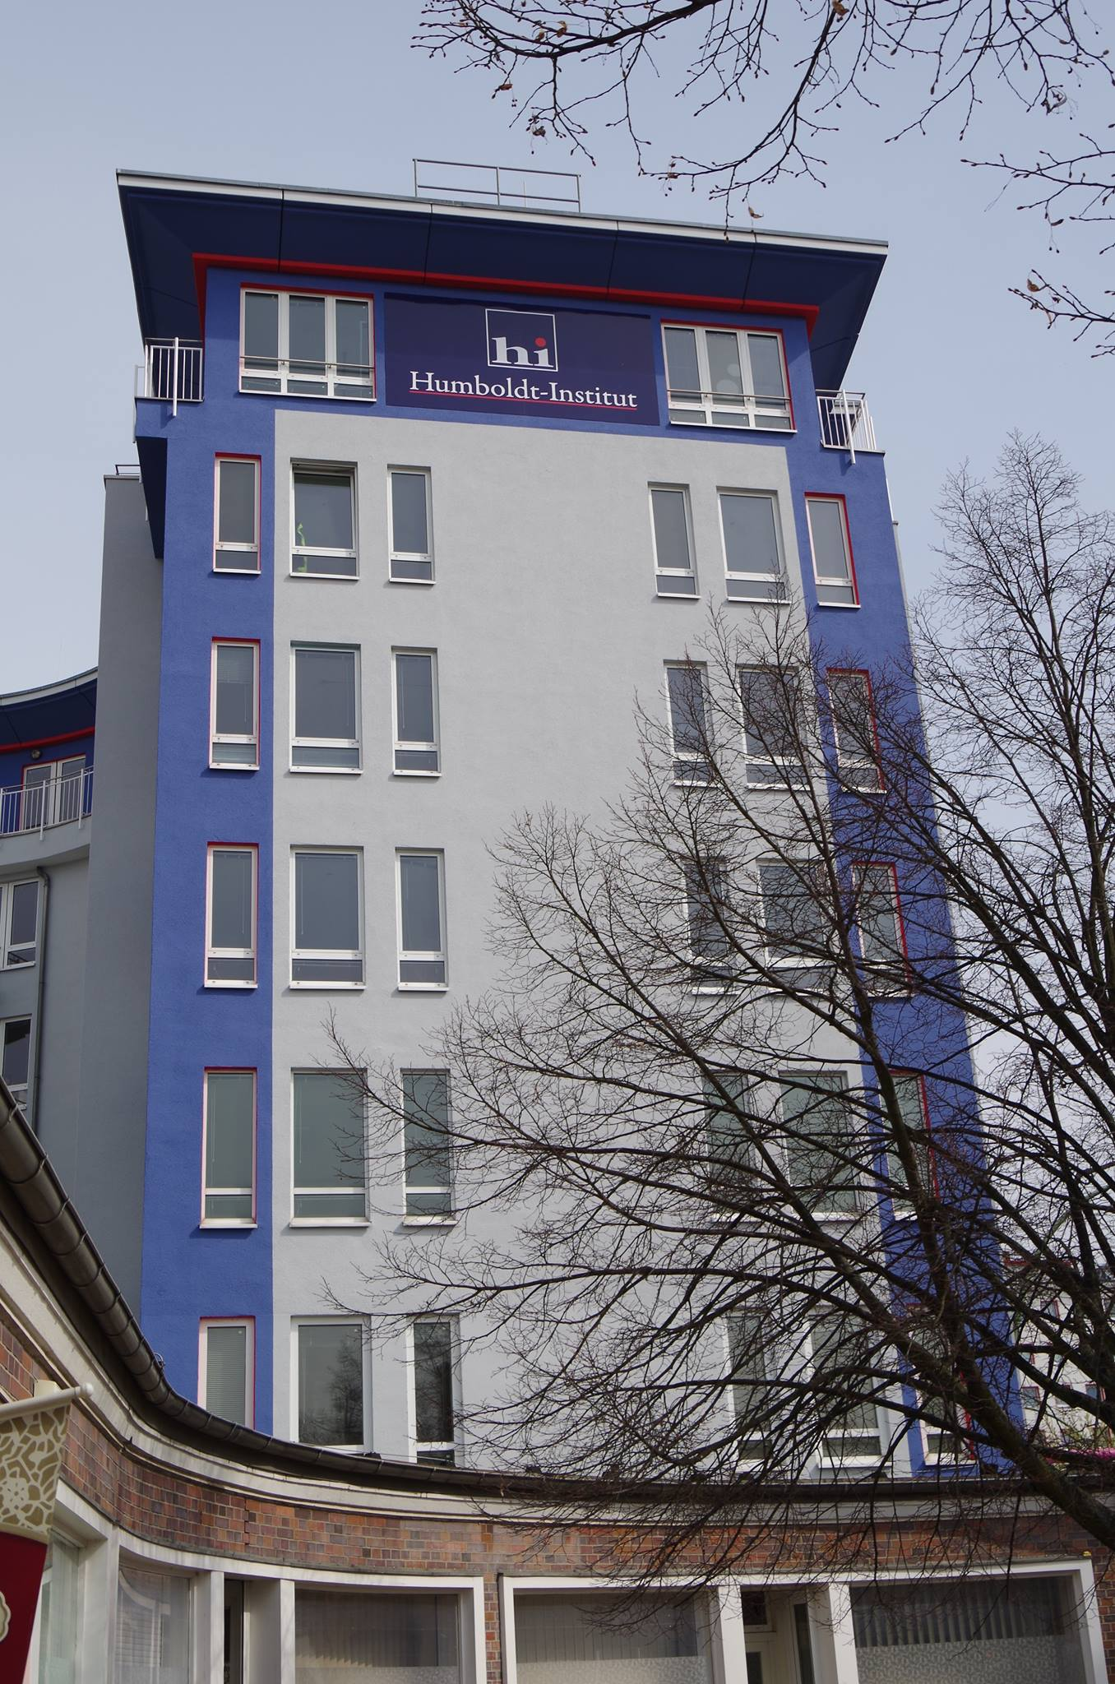  柏林私立洪堡學院語言中心（Humboldt Institute, Berlin in der Mitte）的外觀 | 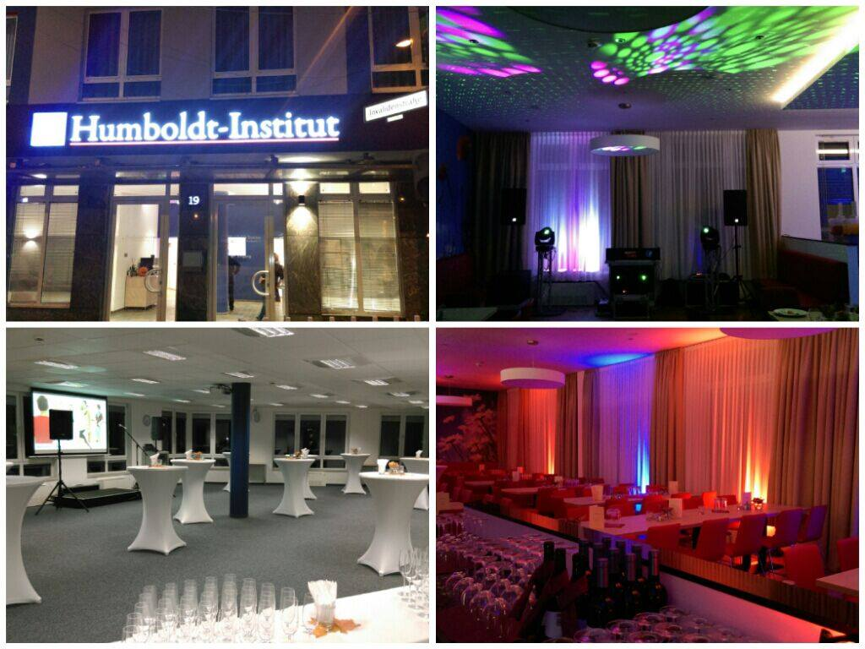  語言中心的內部
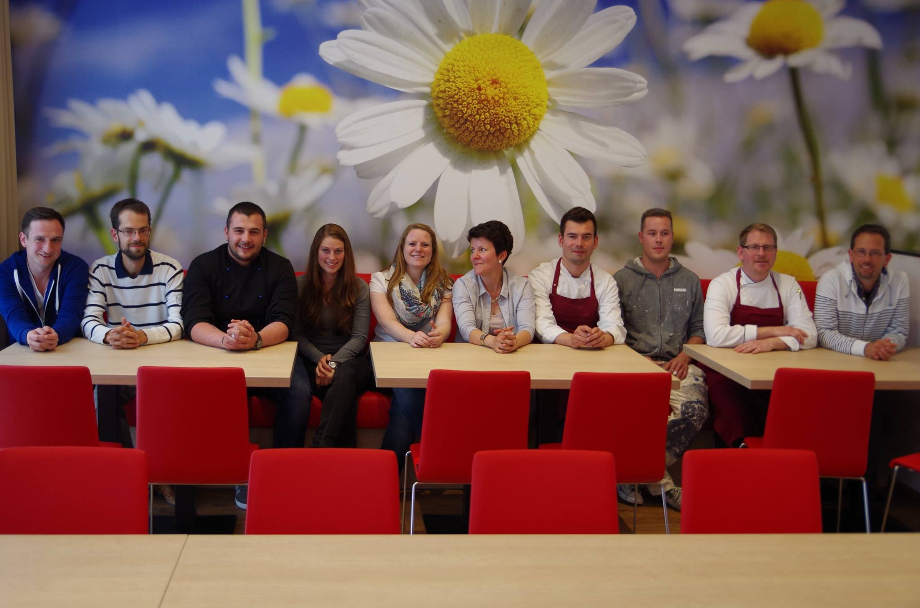  教學暨工作團隊 | 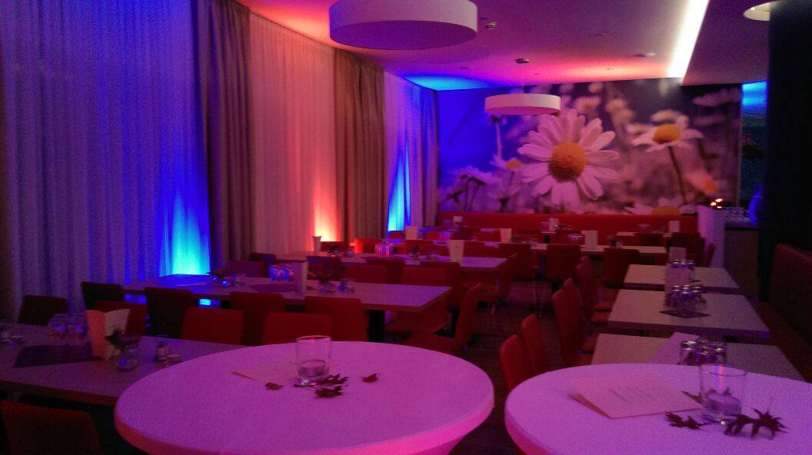  餐廳及交誼廳
目次

摘要……………………………………………………………………………………………………………………………………………….2
本文…………………………………………………………………………………………………………………………………………….…4
- 目的………………………………………………………………………………………………………………………..4
- 過程……………………………………………………………………………………………………………………..…4
- 學習德語之目的及三大導向……………………………………………………………………...4
- 此次語言進修之重要課程內涵………………………………………..…………………………4
- 心得及建議…………………………………………………………………………………………………………….8
- 附件………………………………………………………………………………………………………………………10

本文

- 目的

本報告係職於民國103年10月12到104年10月9日，奉派到德國柏林私立洪堡學院進行為期1年之德語短期進修後之心得報告。內容闡述了語言進修期間的重要過程、學習心得及建議等項目，希望能藉由職之學習經驗與心得分享，提供後續之參考與運用。

- 過程
- 學習德語之目的及三大導向：
學習德語的之目的不外有三，第一是移民到德國，第二是德國就業或者是就學，第三則是單純的語言學習。而德國對於此三大目的也有著相對應之語言能力要求以及測驗模式。其中，針對移民者，最基本的要求則是以歐洲語言標準協定（CEFR，以下亦以CEFR代表之。）（見附件中譯本）中B1級別之語言能力鑑測。此外，針對想要在德國就業的話，對於語言的要求上標準會提高一些，需通過歐盟語言（文）證照（telc – The European Language Certificates – die Europäischen Sprachenzertifikate）中的B2-C2的語言等級，才能找到合適的工作。至於欲至德國就學者，則需要先行尋找所就讀大學及科系，並通過該校所制定TestDaF®（Test Deutsch als Fremdsprache）測驗成績後，方可以成績來申請入學。因職身份之故，類屬於第三類—單純語言學習，於是，學習的目標取向則是以通過上述之CEFR。而職出國之前業已取得B1級證書。所以，此次目標初步設定為B2等級。而在一年孜孜不倦的學習之後，取得了C1級證書。實不愧國家及所屬單位的期望與栽培。

- 此次語言進修之重要課程內涵：
如前述，此次職以進修語言為目標導向，於是選擇密集式課程，每週30小時。課程內容是生活德語為主軸，並結合CEFR測驗內容。在尋找學校之前期作業，承蒙德國在台協會及台北歌德學院協助，順利尋得適當之語言學校就讀。
德國對於教育的要求十分重視，在語言教學上恪遵CEFR所制定之規範，因之設置相對應等級嚴謹的語言訓練課程。即使是職所選讀的柏林私立洪堡學院語言中心（Humboldt Institute, Berlin in der Mitte）亦然。語言學校的德語教師皆有取得「以德語為外語教學（Deutsch als Fremdsprache）」合格證書之教師，其一絲不茍的語言教學皆令人欽佩及豎然起敬。柏林私立洪堡學院語言中心之密集式課程設計如下：
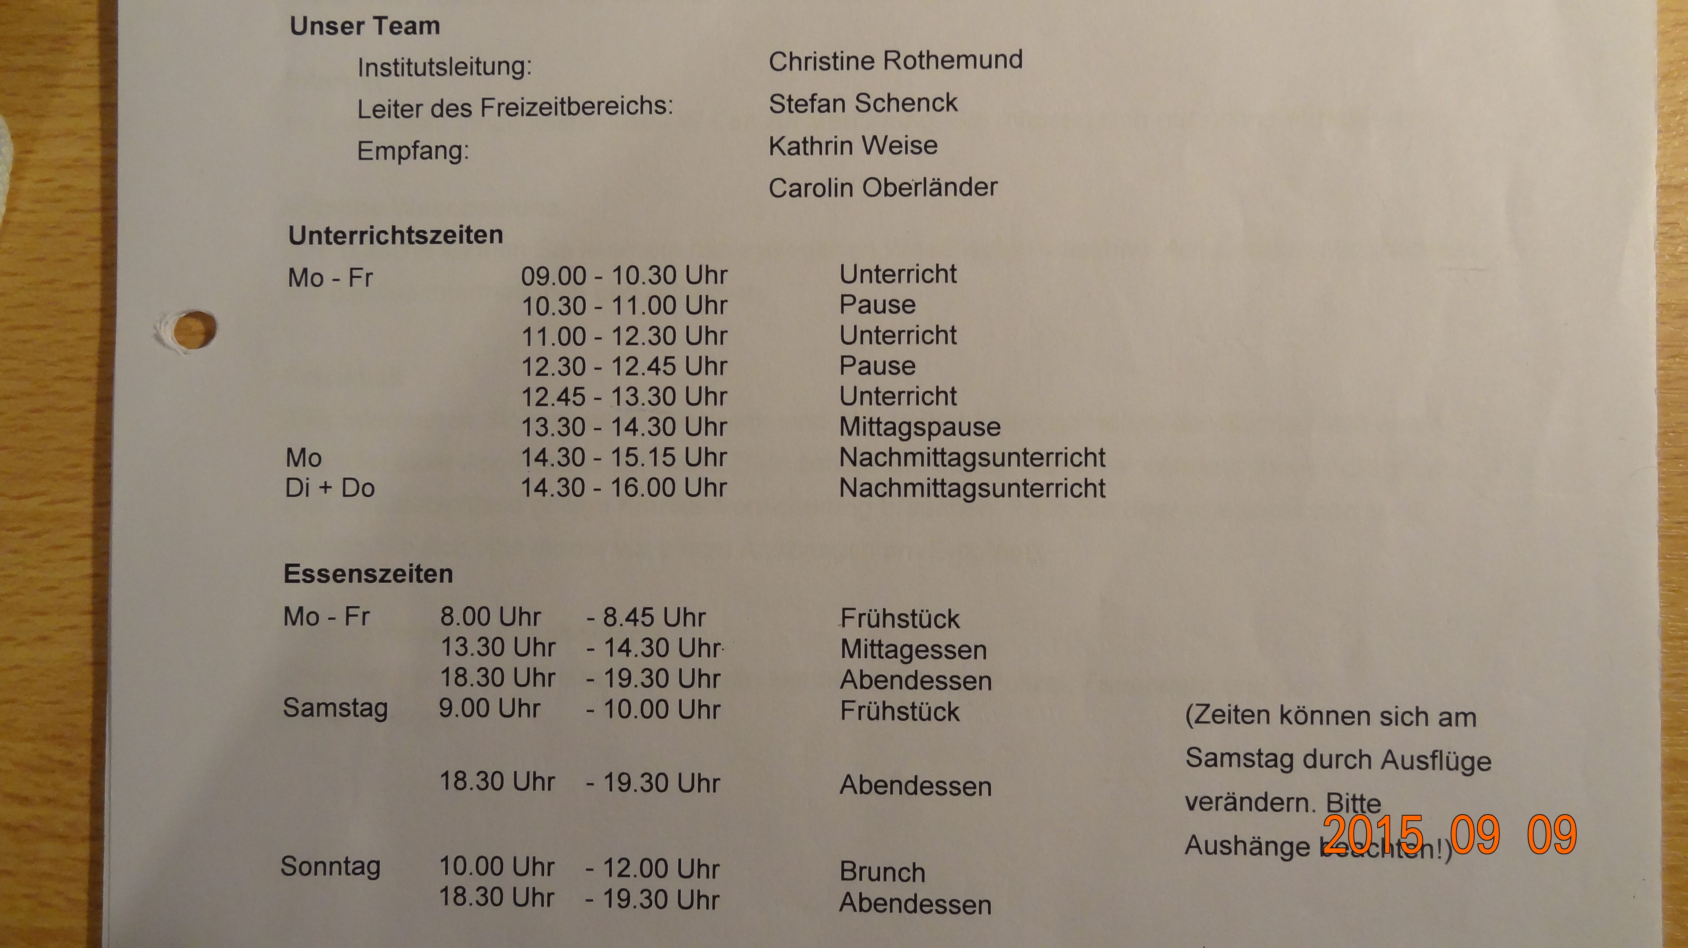
如時間分配圖所示，每日上課時間自09:00起，週一上課到下午15:15；週二及週四上課時間至16:00；週三及週五則是上課至13:30。每週合計30小時。基本課程（A1 – A2級別），以5週為單位來作語言的修習。內容皆以「聽（力）」、「（口）說」、「（閱）讀」、「寫（作）」四個面向同時進行中。每週訂定一個主題來作討論。通常課程的進行模式如下，（除第一週之外）每週一上午0900-1030時，進行上週課程內容的文法測驗，併隨著或為聽力、或為閱讀、或為寫作方面的練習，視授課教師與學生們之間的溝通後來決定。第四週起作口語的練習。每個學生皆要於本週內作一個自選性的小專題來作5 – 10分鐘的口語報告。第五週則是為課程總複習週，而於當週五進行模擬測驗/語言能力測驗。自B2級別起，則改以10週為單位來作語言的修習。
除了週一至週五所規範的語言教學時間之外，職所就讀的這間語言學校亦於每日下課後安排包羅萬象的課後活動來增進學習意願及來自世界各地共同學習德語的同儕相互交流。例如，參觀博物館，著名的柏林圍牆（Berliner Mauer）遺址、查理檢查哨（Checkpoint Charlie）、世界衛生組織惟一認證環保建築的國會大廈（der Reichtag）、二次世界大戰時希特勒正式行軍後，發表宣戰宣言的布蘭登堡門（Brandenburger Tor）、世界遺跡-夏洛特皇宮（Charlotten Palace）以及博物館島（Museuem Island）、亞歷山大廣場（Alexander Platz）……等。除了柏林在地的文化饗宴、古蹟的心靈洗禮之外，每週三晚間亦會挑選德語影片來增進學習者對德國現代藝術的認識。豐富的活動內容廣泛地觸及了各個不同的領域，其目的就是高度地誘發讓學習者對德國喜愛及德語學習的興趣。
此外，偶爾於週末期間也會安排當地的地陪人員帶領學生們離開柏林這個城市到車程距離較近（以搭特快火車來計程的話，約莫2-3小時）的城市來作參觀，如德勒斯登（Dresden）、萊比錫（Leipzig）、漢堡（Hamburg）、波蘭的斯持地（Stetti）及羅斯多克（Rohstock）捷克的布拉格（Prag）等。讓我們學習者除了參觀不同的城市風貌、風景、接觸不同的城市文化及生活模式來作比較之外，更直接地藉由參觀的方式來驗證課堂上所學習的知識，真的是最好的語言學習方式！甚是趣味極了！

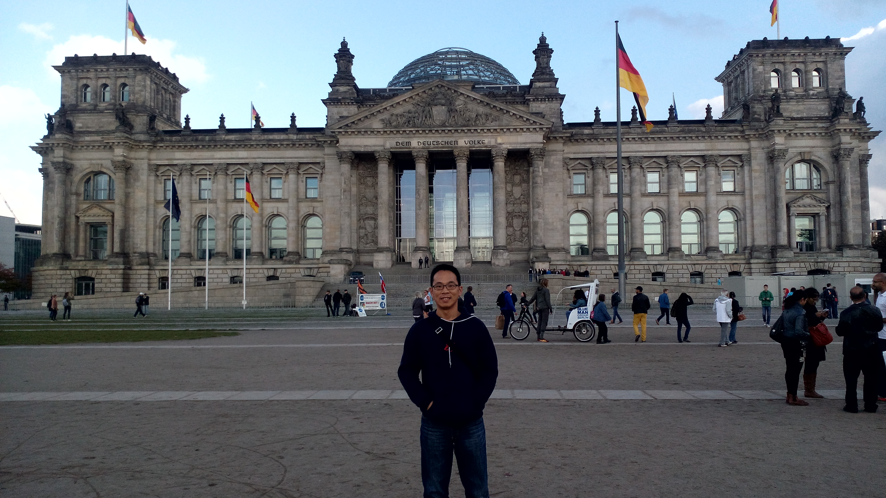
國會大廈

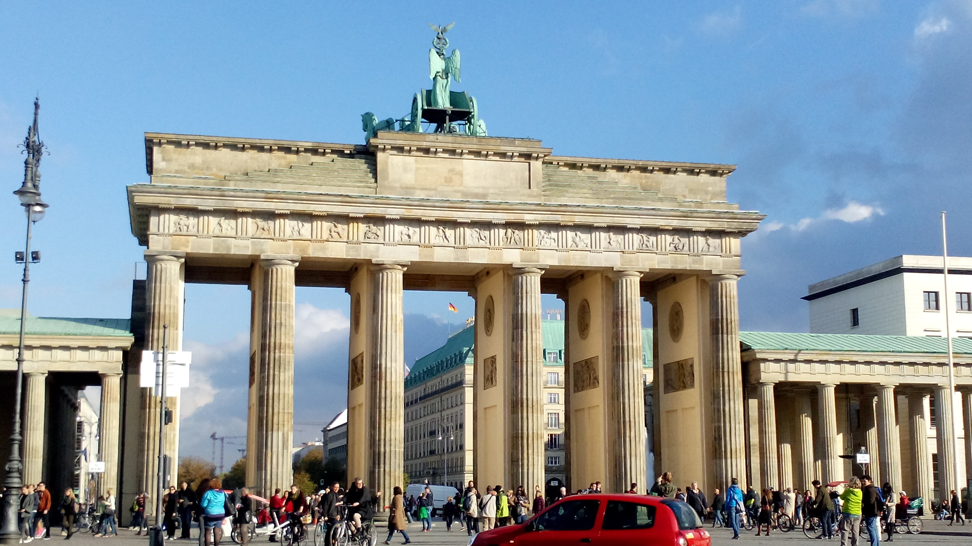
布蘭登堡門（Brandenburger Tor）

上述是課程設計及進行的的模式。至於課程的內容部份，在初、中級階段（A1-B1），每週會擇一固定性的主題來作課程授課內容的討論。並在教師的引導之下會無限延伸至其他範圍，因學生的組成大多來自世界各地，如俄羅斯、波蘭、西班牙、瑞士、巴西…等，所以，也會有著來自世界各國的不同的觀點。這點十分有趣，一來，過程中延展了個人的世界觀並強化了語言訓練的基石，另一方面則是更可了解各國對於主題性不同的觀點及包容性。這點讓職有深刻的體驗。但是，負面的影響就是增加了學習困難度。尤其是到了B2-C1等級時更為困難。因為訓練的目標是以高階德語使用，且能十分流利運用自如，雖未及以受過高等教育之母語人士般能夠不費力地確實理解看到及聽到的每件事，能對複雜題材開展討論能流利，準確即興表達自己，進行討論時表達觀點，總結不同的口頭及書面資訊邏輯推理；另外，主題則會變更為以德國即時時事來作為主軸，並延伸至其他範圍。其困難度提昇了許多。例如說，在職受訓期末的8-9月期間，恰巧碰到了德國面臨了歐元區希臘歐債欠款問題，以及鄰國（敘利亞、馬其頓等國）或因內戰，或因國內經濟疲困不堪導致難民潮移往歐盟各國的問題來作討論，並以此延伸作文化、國際政治及德國國情的討論。也就以這二件大事為核心，環繞著本階段的課程內容。
而課程進行的方式如下：
首先，我們會每天收視新聞報導，隔日我們就因此討論著文化差異、國際情勢、德國的內情等。過程中，可以明顯的看出來，德國在面對這二個艱困挑戰的無奈及政治智慧。
希臘於歐元區中宣布破產，衝擊最大的就是歐元區中的德法二國。其中，德國是最大的債權國。（因歐洲銀行規定，為維持歐盟政治體例及歐元貨幣的正常運作，參與國每年定期視各國總體經濟繳交比例式年費作為運作及儲存基金。其中，每年皆以德國繳納儲存基金最多。）於是乎，希臘宣布破產之後的後遺症，便造成德、法二主要債權國的困擾。德國此時處於進退二難的地步：進（逼著要錢），則處於咄咄逼人的局面；退（放棄已借出的債款），則遭受國內緊張的抨擊。於是，造成了短期的政治晃盪期，所幸，終於在月中時朝野達成了共識，接受了希臘第三次的經改及還款方案後，才使得爭端不再延續。
而歐洲難民潮卻緊接著希臘債權問題來考驗著德國。初期，國內有著正反二面的聲浪，站在人道主義的正方（理論）有著較高的聲音，也主導著局面。然而，就在難民與居民的爭端消息頻頻不斷地浮現及報導，以及國內經濟也深受希臘債款問題以及安頓難民後的高額社會成本而有所下滑時，現在國內反對的聲浪（麵包）已壓過了支持的群眾了。而挾著日益增高的反對民意，德國在透過各項公衆傳播媒體釋放出訊息：要修正難民接受條款。這也間接的影響了法國，使其在例行性的歐盟高峰會中提出了新的解決提案構想。現在，歐盟也在正式排入討論議程，並重新檢討接收難民政策的制定。
此外，口語的練習部份值得一提的是，職於這一階段中作了週末布拉格旅遊行及台灣的國情介紹（5-10分鐘的口語報告。）深受老師及同學的讚賞。利用學習末期的一個週末，我花了些積蓄跟著地陪和其他的同學一同到了布拉格去參觀。（車程5小時）雖說，捷克在二次大戰期間深受德國的統治及德語強制性植入教育，但是，似乎是由於反抗原性，使得德語在布拉格不甚通用，反倒是斯拉夫語（俄語）及英語比較通用。值得注意的是，亞洲人也佔有相對高的比例，（觀光團不算）在職所參觀的主要城區內的小吃店或是小商店，基本上都看得到是由華人、越南人、泰國人、印度人或是土耳其人來開設。職推想，或許未來，華人也會佔有相對的高比例的社會階層也不一定。

- 心得

職利用此次難得的機會到了德國進行了為期一年的語文的進修。真的很紮實地從根基再次學習。一年的時間，說長不長，說短也不短。但時光荏然，匆匆一眨眼，卻也不知不覺中完成受訓，回國復職了。昨日種種彷彿仍歷歷在目。回想職剛出國受訓時，由於職為第一次出國受訓，所以，剛到德國時，猶如劉姥姥進觀園，是樣樣都好奇，樣樣都驚奇。雖然如此，在真實生活上卻因著文化及飲食的差異、語言的隔閡，每日是如履薄冰般地生活著。並且有著強烈地無法適應。直迄2個月後才逐步適應國外的生活及調整好自己學習步閥。而在教學品質優良，且新創辦的私立語言學校/中心逐步開展學習進度，不致因此而有所延誤。並且，如職前述，德國各個語言學校的德語教師皆有取得「以德語為外語教學（Deutsch als Fremdsprache）」合格證書之教師，其一絲不茍的語言教學皆令人欽佩及豎然起敬。所以，在完成一年期的短期進修後，雖感覺沒有學到什麼東西，但是，其實就猶如武俠小說中的高手一般，積蓄了豐沛的內力，收獲十分豐富。
此外，藉由這次進修的機會，除了本質學能的強化、增廣見聞，拓展了新的視野之外，也無形中學習了德式教學。雖然，德國蔚為現代先進國家之一，在歐盟之中亦居為領頭羊的角色，各項科技似乎亦為世界先驅之一。但是！在教育領域這一區塊，讓職有著深刻的體驗是，以職所接觸的課程為例，大多數的教師在教學方式上仍舊沿襲著傳統的白板教學，極少數的教師會運用網路多媒體、簡報式、數位化等新式教學。這套最基礎的、傳統的教學方式是實益效果的最好方法。這衝擊了職的刻板想法。也讓職深刻思考，是否於回國復職後，教學上不再以新式教學為主，或許回歸傳統教學，輔以新式科技來讓教學廣泛化，進而昇華學員的學習目標取向程度，以終身學習取代短暫的結訓目標。這樣才不枉費國家花費的時間金錢去培養一個優質的國軍語言人才！

- 建議

- 儲訓人才的運用：
職的身份是德語教官，職責是培養國軍德語人才。我國與德國有定期軍事情報交流活動。然而，雙方透過英語作為交流平台，總是無法雙方之間更進一步交流，深入彼此的關係。因此，職希冀能提高儲訓人才的能見度，並多方運用長期花費心力所訓練的人才，不致浪費。
- 國外生活支援：
職這一年在德國生活，深感孤單與無助。國家的名聲及國際生存空間受到對岸無情的打壓後，被擠縮幾近夾縫之中。所以，我駐德辦事處之工作人員為了維持國家聲譽，都很努力的在奮鬥之中，然而，卻無法兼顧其他海外僑胞的生活起居。尤其在德國，約莫有近5萬名學生及近30萬的僑胞，要面面俱到，實為困難。所幸當地僑胞們皆自立自強，於過年過節或是不時都會舉辦相關的活動來維持國人的感情。也因著這些非公開性的活動，更連結了我們的情感。職有時亦會參與活動來支持，每每看到國人的臉孔，皆泛起無窮的愛國情操，也支撐了我在德無助的生活。未來如有機會，再次到德國去時，必盡自己的一分心力，協助串通國人感情，使我國人在外不致孤單無依。

歐洲語言學習、教學、評量共同參考架構（CEF）
整體能力分級說明（Common Reference Levels: global scale）
精通使用者  Proficient  User | C2(精通級)  Mastery | 對所有聽到、讀到的信息，能輕鬆地做觀想式瞭解。能由不同的口頭書面信息作摘要，再於同一簡報場合中重做論述及說明。甚至能於更複雜的情況下，隨心所欲地自我表達且精準地區別出言外之意。  Can understand with ease virtually everything heard or read. Can summarise information from different spoken and written sources, reconstructing arguments and accounts in a coherent presentation. Can express him/herself spontaneously, very fluently and precisely, differentiating finer shades of meaning even in more complex situations.
精通使用者  Proficient  User | C1(流利級)  Effective Operational Proficiency | 能瞭解多智識領域且高難度的長篇文字，認識隱藏其中的深意。能流利隨意地自我表達而不會太明顯地露出尋找措辭的樣子。針對社交、學術及專業的目的，能彈性地、有效地運用言語工具。能清楚的針對複雜的議題進行撰寫，結構完整的呈現出體裁及其關聯性。  Can understand a wide range of demanding, longer texts, and recognise implicit meaning. Can express him/herself fluently and spontaneously without much obvious searching for expressions. Can use language flexibly and effectively for social, academic and professional purposes. Can produce clear, well-structured, detailed text on complex subjects, showing controlled use of organisational patterns, connectors and cohesive devices.
獨立使用者  Independent  User | B2(高階級)  Vantage | 針對具體及抽象主題的複雜文字，能瞭解其重點。主題涵蓋個人專業領域的技術討論。能即時地以母語作互動，有一定的流暢度且不會感到緊張。能針對相當多的主題撰寫出一份完整詳細的文章，並可針對所提各議題重點做出優缺點說明。  Can understand the main ideas of complex text on both concrete and abstract topics, including technical discussions in his/her field of specialisation. Can interact with a degree of fluency and spontaneity that makes regular interaction with native speakers quite possible without strain  for either party. Can produce clear, detailed text on a wide range of subjects and explain a viewpoint on a topical issue giving the advantages and disadvantages of various options.
獨立使用者  Independent  User | B1(進階級)  Threshold | 針對一般職場、學校、休閒等場合，常遇到的熟悉事物時，在收到標準且清晰的信息後，能瞭解其重點。在目標語言地區旅遊時，能應付大部分可能會出現的一般狀況。針對熟悉及私人感興趣之主題能簡單地撰稿。能敘述經驗、事件、夢想、希望及志向，對看法及計畫能簡短地解釋理由及做出說明。  Can understand the main points of clear standard input on familiar matters regularly encountered in work, school, leisure, etc. Can deal with most situations likely to arise whilst travelling in an area where the language is spoken. Can produce simple connected text on topics which are familiar or of personal interest. Can describe experiences and events, dreams, hopes and  ambitions and briefly give reasons and explanations for opinions and plans.
初級使用者  Basic User | A2(基礎級)  Waystage | 能了解大部分切身相關領域的句子及常用辭(例如：非常基本之個人及家族資訊、購物、當地地理環境，工作)。針對單純例行性任務能夠做好溝通工作，此一任務要求簡單直接地對所熟悉例行性的事務交換信息。能簡單地敘述出個人背景，週遭環境及切身需求試務等狀況。  Can understand sentences and frequently used expressions related to areas of most immediate relevance (e.g. very basic personal and family information, shopping, local geography, employment). Can communicate in simple and routine tasks requiring a simple and direct exchange of information on familiar and routine matters. Can describe in simple terms aspects of his/her background, immediate environment and matters in areas of immediate need.
初級使用者  Basic User | A1(入門級)  Breakthrough | 能了解並使用熟悉的日常表達方式，及使用非常簡單之詞彙以求滿足基礎需求。能介紹自己及他人並能針對個人背景資料，例如住在哪裡、認識何人以及擁有什麼事物等問題作出問答。能在對方語速緩慢、用詞清晰並提供協助的前提下作簡單的交流。  Can understand and use familiar everyday expressions and very basic phrases aimed at the satisfaction of needs of a concrete type. Can introduce him/herself and others and can ask and answer questions about personal details such as where he/she lives, people he/she knows and things he/she has. Can interact in a simple way provided the other person talks slowly andclearly and is prepared to help.
備註：一、歐洲語言學習、教學、評量共同參考架構 (Common European Framework of Reference for Languages: learning, teaching, assessment，簡稱CEF)係歐洲理事會(Council of Europe)於1996年公布，為一國際認定之語言能力分級參考標準。
二、本表英文部分係摘錄自Council of Europe網站資料(網址：http://www.coe.int)。

請參見：http://www.coe.int/t/dg4/linguistic/Manuel1_EN.asp#TopOfPage
針對一般職場、學校、休閒等場合，常遇到的熟悉事物時，在收到標準且清晰的信息後，能瞭解其重點。在目標語言地區旅遊時，能應付大部分可能會出現的一般狀況。針對熟悉及私人感興趣之主題能簡單地撰稿。能敘述經驗、事件、夢想、希望及志向，對看法及計畫能簡短地解釋理由及做出說明。 Can understand the main points of clear standard input on familiar matters regularly encountered in work, school, leisure, etc. Can deal with most situations likely to arise whilst travelling in an area where the language is spoken. Can produce simple connected text on topics which are familiar or of personal interest. Can describe experiences and events, dreams, hopes andambitions and briefly give reasons and explanations for opinions and plans.
請參見：https://www.telc.net/ueber-telc/wer-wir-sind.html
德語鑑定測驗(Test Deutsch als Fremdsprache, TestDaF®) 為特別針對有意申請德國大學入學許可的外籍學生所設立的德語鑑定考試。本測驗為德國所有大學所承認，通過者將可直接申請入學，不須到德國再參加大學語言考試。其效力等同現行的大學入學德語能力測驗DSH。此TestDaF®測驗亦為教育部採認之公費留學德語能力檢定測驗之一，成績合格標準為TDN3(含)以上。請參見：https://www.lttc.ntu.edu.tw/testdaf_lttc.htm。

